[岳池县人民医院 & 重庆医科大学、黄石市中心医院相关论文，面板重叠问题引发热议](https://mp.weixin.qq.com/s?__biz=MzkzMzc1Nzg1OQ==&mid=2247486138&idx=2&sn=5469c7f69aa0c25efa74dd17c6a62f73&chksm=c3803be3fb3d46863e12ce09e9bbc6eee95ddd6450a6c9e6c75f30b349ef5201e582f09f0045&scene=126&sessionid=1742833123)

Figure 查重[Figure查重](javascript:void(0);)2025-03-16 10:06:43上海

**01**

**论文信息**

论文一：2021年10月18日，岳池县人民医院&重庆医科大学在Bioengineered（中科院四区 IF=4.2 ） 期 刊 上 在 线 发 表 题 为 "MiR-130a-3p suppresses colorectal cancer growth by targeting Wnt Family Member 1 (WNT1)"的论文。 第一作者：岳池县人民医院 Guang-Lin Song 通讯作者：重庆医科大学 Yi Tang 这项研究得到了广安市科技创新重大项目（2019SYF10）的支持。

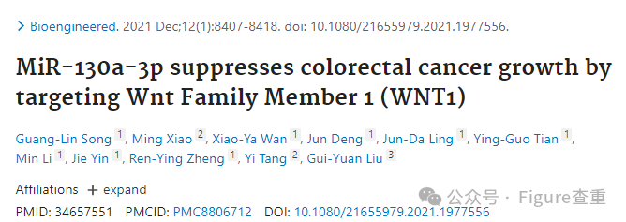

论文二：2020年5月12日，湖北理工学院附属医院（黄石市中心医院）泌尿外科在Journal of Cellular and Molecular Medicine （ 中 科 院 二 区 IF=4.3 ） 期 刊 上 在 线 发 表 题 为"Methylation-mediated miR-214 regulates proliferation and drug sensitivity of renal cell carcinoma cells through targeting LIVIN"的论文。 第一作者：黄石市中心医院 Hao Xu 通讯作者：黄石市中心医院 Xiaogang Chen，Enying Huang 这项工作得到了中国湖北省自然科学基金（2014CFC1026）的支持。

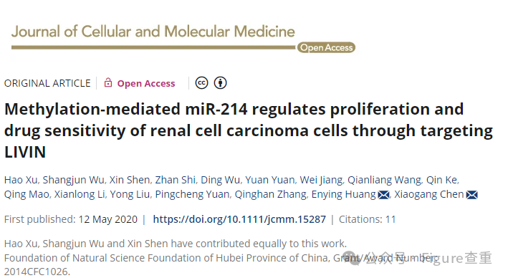

**02**

**质疑信息**

论文一：

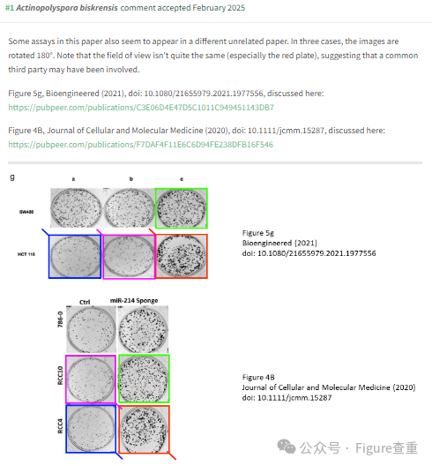

论文二：

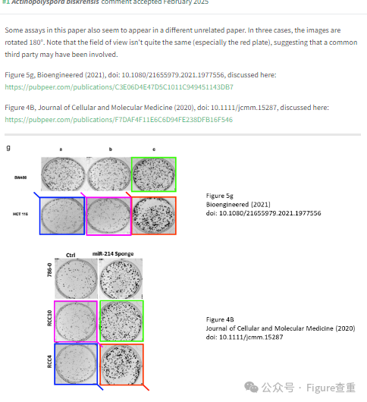

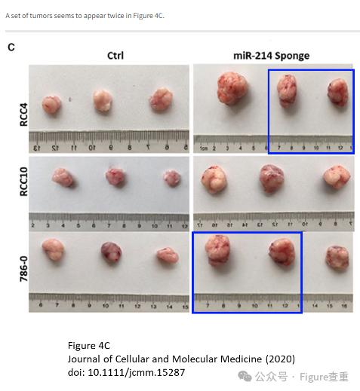

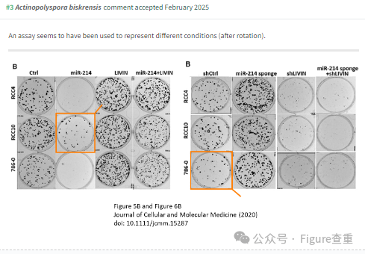

**参考链接：**

**https://pubpeer.com/publications/C3E06D4E47D5C1011C949451143DB7**

**https://pubpeer.com/publications/F7DAF4F11E6C6D94FE238DFB16F546#3**

**联系我们：**

如果您需要使用Figure查重服务，请扫描下方二维码，添加客服微信，了解更多详情。我们将竭诚为您服务，确保您的科研工作更加高效、可信。

